Multimédia jsou kombinace forem obsahu:
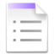 |  | 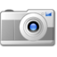
Text | Audio | Obrázky
 | 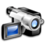 | 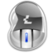
Animace | Video | Interactivita

